Защита прав и достоинства ребёнка в законодательных актах
***
Конвенция ООН о правах ребёнка даёт понятие «жестокое обращение» и определяет меры защиты, а также устанавливает:
•Обеспечение в максимальной возможной степени здорового развития личности (ст. 6)
•Обеспечение мер по борьбе с болезнями и недомоганием (ст. 24)
•Признание права каждого ребѐнка на уровень жизни, необходимый для физического, умственного, духовного, нравственного и социального развития (ст. 27)
•Защиту ребёнка от сексуального посягательства (ст. 34)
•Защиту ребёнка от других форм жестокого обращения (ст. 37)
***
Уголовный кодекс РФ предусматривает ответственность:
- за совершение физического и сексуального насилия, в том числе и в отношении несовершеннолетних
(ст. 106- 136)
- за преступления против семьи и несовершеннолетних (ст. 150- 157)

МБДОУ детский сад №101
г. Уссурийск

Консультация для родителей

Права ребенка.

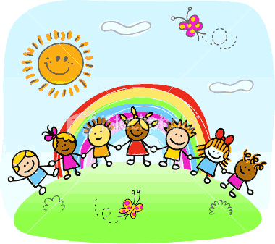

Чужих детей
не бывает!

Защита прав и достоинства ребёнка в законодательных актах
***
Семейный кодекс РФ гарантирует:
- право ребёнка на уважение его
человеческого достоинства (ст. 54)
- право ребёнка на защиту и обязанности органа опеки и попечительства принять меры по защите прав ребѐнка (ст.56)
- лишение родительских прав как меру защиты детей от жестокого обращения с ними в семье (ст. 69)
- немедленное отобрание ребёнка при непосредственной угрозе жизни и здоровью (ст. 77)

***
Закон РФ «Об образовании»
- Утверждает право детей, обучающихся во всех образовательных учреждениях, на уважение их человеческого достоинства (ст.5)
- предусматривает административное наказание педагогических работников за допущенные физическое или психическое насилие над личностью ребёнка (ст. 56)

